L’Arrêté du 11 avril 2017 a remodelé en profondeur la règlementation des ICPE 1510_1532_2662_2663.
Il remplace les précédents régimes de la Rubrique 1510 :

- Arrêté du 17 août 2016 (régime des autorisations)
- Arrêté du 15 avril 2010 (régime des enregistrements)
- Arrêté du 23 déc. 2008 (régime des déclarations)

Afin d’en synthétiser au mieux les points clé pouvant impacter nos activités installation et service, un résumé spécifique de ce texte vous est proposé au moyen d’une présentation Powerpoint qui se veut la plus didactique possible.

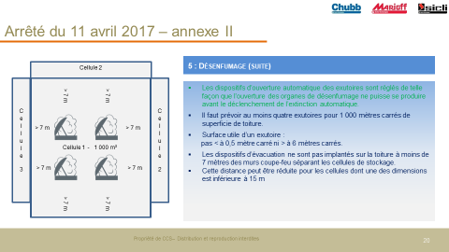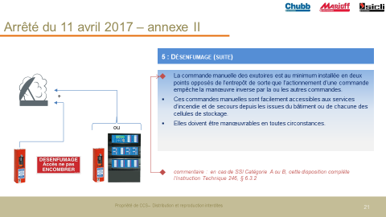

Cette présentation complète la documentation application – Solutions logistiques.

La série des documentations et présentations des applications a par ailleurs fait l’objet d’un précédent Flash-Infos n° DIV/TC/18/022.

Les autres présentations à votre disposition sur la GED
Pour mémoire, d’autres supports sont à votre disposition sur la GED :

